МБОУ Александро-Ершинская средняя
общеобразовательная школа

Творческий проект «История деревни Николаевка»
Разработчик: Токарь Александр
ученик 11 класса
Руководитель: Политик Екатерина Ивановна
учитель русского языка и литературы
МБОУ Александро-Ершинская средняя
общеобразовательная школа
ул. Центральная – 60
д. А-Ерша
Дзержинский район
Красноярский край

Актуальность(описание проблемы)
Я живу в своей деревне Николаевка, но не знаю её историю. Жители деревни стареют, умирают и уносят с собой историю: кто был первый житель, когда образовалась деревня, как жили люди. Я считаю, что нужно знать о том, на какой земле родился и вырос, чем она знаменита, её историю.

- Цель проекта: расширить знания о малой родине – деревне Николаевка, создав электронную книгу «История деревни Николаевка»
Задачи:
- Узнать об истории возникновения деревни
- Провести социологическое исследование, показывающее историю формирования и современный портрет деревни
- Создать электронную книгу «История деревни Николаевка»
Этапы реализации проекта
Этапы | Форма работы | Сроки | Место проведения работ | Содержание работы | Ответственные
1этап | Опрос  интервью | Май  июнь | квартиры жителей | Когда образовалась деревня? | Токарь А. -корреспондент
2этап | исследование | июнь-июль | квартиры жителей |  | Токарь А.-исследователь  Политик Е.И.- наставник
3этап | Обработка материала | август | школа | Корректировка, уточнение данных | Токарь А.- корректировщик  Политик Е.И. корректировщик
4этап | Создание электронной книги | сентябрь | школа |  | Токарь А.-редактор-составитель  Политик Е.И.- помощник редактора-составителя

Результаты проекта: электронная книга «История деревни Николаевка»
В ходе работы над проектом я пообщался с интересными людьми деревни, которые помогли расширить мои знания по теме проекта.
Благодаря проекту я понял, что каждый человек должен не только любить место, где он родился и вырос, но и знать историю своей деревни.
Значимость работы:
*информационная – получение новой информации о своей деревне, о людях, живущих в родной деревне, приобретение опыта исследовательской деятельности;
*мотивационная – активизация познавательного интереса к жизни односельчан;
*коммуникативная – приобретение опыта проведения опроса, умение взять интервью;
*практическая – изготовление электронной книги «История деревни Николаевка»
История деревни Николаевка
Я живу в своей деревне Николаевка, но не знаю её историю. Жители деревни стареют, умирают и уносят с собой историю: кто был первый житель, когда образовалась деревня, как жили люди. Я считаю, что нужно знать о том, на какой земле родился и вырос, чем она знаменита, её историю.
Я в который раз отправляюсь к Роля Василию Устиновичу, Политик Нине Дмитриевне, Политико Надежде Николаевне, Политико Владимиру Родионовичу, Козловой Нине Ивановне - старожилам нашей деревни, чтобы услышать и записать их рассказы. По крупицам собирается история деревни, история жизни моих односельчан. Сопоставляю, анализирую и пишу историю моей деревни, рассказанную старожилами.
Листвяничный переселенческий участок был образован в Рождественской волости Канского уезда Енисейской губернии в 1896 году с количеством удобной земли 3395 десятин, на 214 душ мужского пола.
В 1900 году на холмике, окруженным густым лесом, поселились братья: Малахов Максим, Малахов Ульян, Малахов Трофим, Малахов Филипп – и семья Сергиенко Матвея. Они жили в землянках, землю пахали на конях, охотились. Посеяли пшеницу, посадили овощи в огородах и начали строить деревянные дома.
«А почему деревня стала называться Николаевка?» - спрашиваю я у каждого старожила.
« Да, царь Николай правил, вот и не придумывали долго название» - сказали мне.
Может, так и было. А может, есть и ещё версия?!
Постепенно деревня разрасталась, приехали новые семьи: Авхименя, Селявские, Матысики, Карпенюки, Дементьевы, Хоховы, Белюта.
Трудно жилось людям, всё приходилось делать вручную. Чтобы выпечь хлеб, мужики везли пшеницу на мельницу к Пушечкиной Ольге. Она устанавливала цену, так как была хозяйкой мельницы. Огромные были проценты за помол, но что делать?!
В 1926 году семья Авхименя купила первую сеялку.
В 1928 году организовали колхоз «10 лет Октября», председателем был коммунист Белковский Трофим Данилович. В колхоз забрали мельницу у Пушечкиной Ольги. За это её сын. Семнадцатилетний Александр, в тёмную октябрьскую ночь подкараулил и убил Трофима Даниловича. Недавно в районном центре ( с. Дзержинское ) появилась новая улица имени Т.Д. Белковского. Первый председатель похоронен на деревенском кладбище и заботливые руки односельчан соорудили ему кирпичный памятник, который видно с дороги.
Первый плуг привезли в деревню в 1929 году. У того плуга было всего два сошника
Вся деревня высыпала на улицу, бежали и старики, и дети, и женщины, и мужчины: тракторист Чешуев Иван Фёдорович с гордо поднятой головой ехал по деревне. Так в 1931 году встречали в деревне первый трактор «Фордзон». Теперь трактор работал в поле.
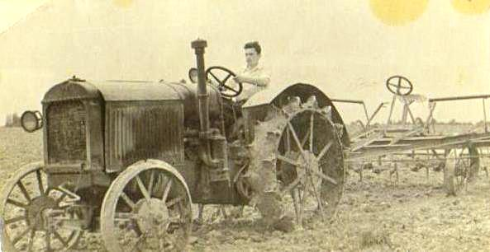
А хлеб по-прежнему жали серпами, вязали снопы, молотили цепами. Сдавали пшеницу государству: возили обозами на лошадях. На трудодни выдавали по 7 килограммов пшеницы.
И вот в колхоз вступили все жители деревни Николаевка.
Первая машина появилась в деревне в 1932 году, за «баранкой» гордо восседал Шапель Никита.
Семья Хоховых предоставила свой дом для обучения детей грамоте. Учился тот, у кого была одежда и кого отпускали родители. Первый учитель был Козаков (как его звали никто не смог вспомнить).
Время летело. Огромную потребность испытывали в грамотных людях, значит, надо учить всех детей да и взрослых. Построили школу. Парты были 4-местные, без спинок. Все дети, кому исполнилось 6 лет пошли учиться в школу. Взрослых учили читать и писать поздними вечерами.
Деревенские жители стали жить лучше.
Но началась война с фашистской Германией. Все мужики ушли на фронт, а в деревне остались старики да женщины с детьми. На тракторах стали работать женщины: Нина Карпенюк, Анастасия Жданова, Зинаида Кожарская…
В Николаевку вернулись с войны 16 мужчин: Гульцев Иван, Сергиенко Иван, Лазаревич Василий, Красненко Антон, Есиневич Константин, Пивко Иван…
Тяжелые времена, но растет, хорошеет Николаевка.
В 1949 году провели электрический свет. Правда, свет включали только утром и поздним вечером.
1950 год… Радостное событие в моей деревеньке: появилось радио.
Легче живётся труженикам, все больше ручной труд заменяют машины. В 1964 году построили новый коровник с водяным отоплением, а через два года подключили механическую дойку.
1968 год… Построили водонапорную башню и проложили водопровод по всей деревне, построили сушилку. Колхозников перевели на денежную оплату труда.
Построили магазин, обслуживают покупателей продавцы: Нина Козлова и Надежда Есиневич.
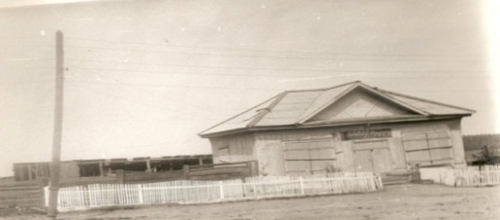
17 февраля 1969 года тракторами расчистили площадку для строительства новой школы. Огромное событие в Николаевке: 5 ноября 1970 года приветливо распахнула двери просторная светлая школа. С 1 сентября 1971 года в школе 3 класса, учат ребятишек учителя: Надежда Яковлевна Роля, Мария Ивановна Семёнова.
6 декабря 1970 года сдали в эксплуатацию клуб. Привезли киноустановку. Вечерами взрослые и дети шли в кино, цена билета детского 5 копеек, взрослого – 20 копеек.
Начали строить квартиры с водяным отоплением для колхозников, создающих молодые семьи. Расцветает деревня, радостнее живется людям. Появляется достаток во многих семьях.
В марте 1972 года тракторист Роля Василий Устинович купил автомобиль «Москвич», а в 1973 году тракторист Политик Александра Максимович покупает автомобиль «Жигули».
В свободные минуты и взрослые, и дети спешили в дом к Зинович Константину Ильичу, Есиневич Алексею Павловичу, Лазаревич Дмитрию Васильевичу, Сергиенко Ивану Петровичу: у них появились телевизоры – и всем было интересно посмотреть новости.
Прославила мою деревню Малахова Светлана Трофимовна, местная поэтесса. Её стихи печатаются в газете, выпущен сборник «Соломенные полдни»…
Живу в деревне, сердцу милой.
Два ряда изб, как два крыла.
Ей в лихолетье трудно было,
Но стойко всё перенесла.
И не забывшей об утратах,
Теперь обидно ей вдвойне.
Что вот птенцы летят куда-то,
Вьют гнёзда где-то в стороне.
Живёт заботой непростою.
О высоте хранит мечту.
Но вижу: тяжело порою
Ей подниматься в высоту.
И всё ж, мне кажется, надежда
В её душе всегда живёт,
Что непременно, неизбежно,
А тот счастливый день придёт.
Что крепче станет – будет время –
С землёй связующая нить.
И молодое её племя
Здесь будет гнёзда свои вить.
На карте Дзержинского района есть маленькая точка деревня Николаевка – это капелька Красноярского края. И за С.Т. Малаховой я повторяю:
Я знаю, сторонка моя дорогая,
Что мне не прожить без тебя

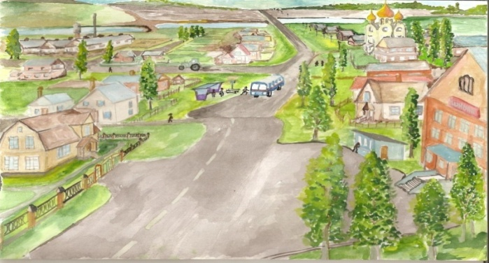
Я мечтаю увидеть свою деревню в будущем вот такой.

Информационные источники
1.Воспоминания жителей деревни Николаевка

